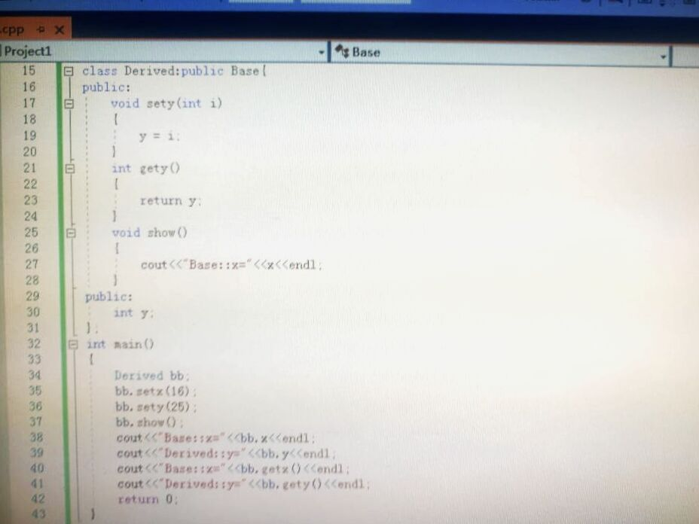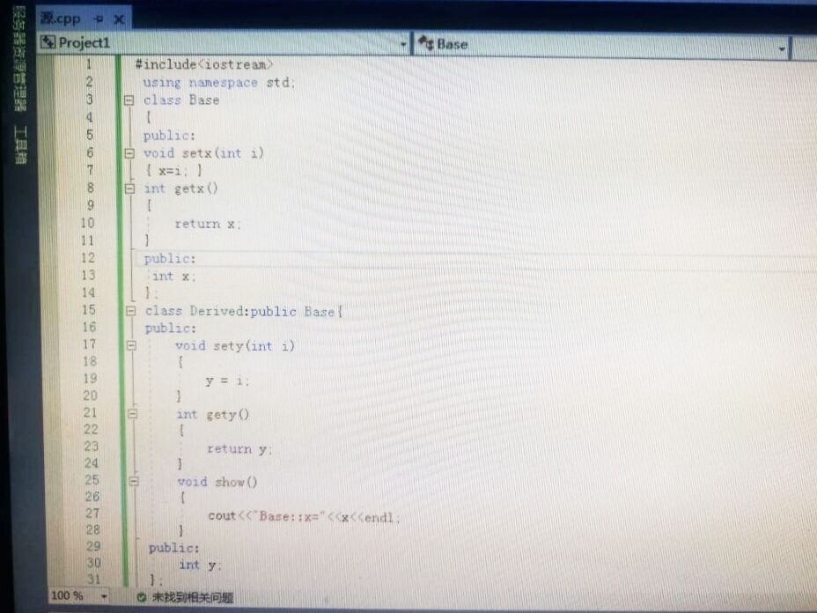

**感想：**

这次上机的目的是掌握派生类的声明方法和派生类构造函数的定义方法掌握不同方式下，基类成员在派生类中的访问属性

并学习出现问题时，找到将基类Base中数据成员x的访问权限改为private时，会出现哪些错误，为什么？将基类Base中数据成员x的访问权限改为protected时，会出现哪些错误，为什么？在原程序的基础上，将派生类Derived的继承方式改为private时，会出现哪些错误，为什么？在原程序的基础上，将派生类Derived的继承方式改为protected时，会出现哪些错误，为什么？

这三个问题。